授课内容 |  | 单元二十七降血糖药 任务一：胰岛素
课程名称 |  | 药理学 |  |  |  | 专业层次 |  |  | 高职药学专业
授课对象 |  | 2024级 |  |  |  | 授课学时 |  |  | 1学时（45min）
教学内容 |  | 胰岛素治疗是控制高血糖的重要手段。1型糖尿病患者需依赖胰岛素维持生命，也必须使用胰岛素控制高血糖，并降低糖尿病并发症的发生风险。2型糖尿病患者虽不需要胰岛素来维持生命，但当口服降糖药效果不佳或存在口服药使用禁忌时，仍需使用胰岛素，以控制高血糖，并减少糖尿病并发症的发生危险。在某些时候，尤其是病程较长时，胰岛素治疗可能是最主要的、甚至是必需的控制血糖措施。  本次课将重点围绕胰岛素的临床应用、给药途径、不良反应展开学习。
学情分析 |  | 学生学习能力分析 | 对学生学习态度、自主学习和团队协作三方面能力进行测评，平均成绩分别为94、72、81，表明学生自主学习能力有待持续培养和提高。 |  |  |  |  | 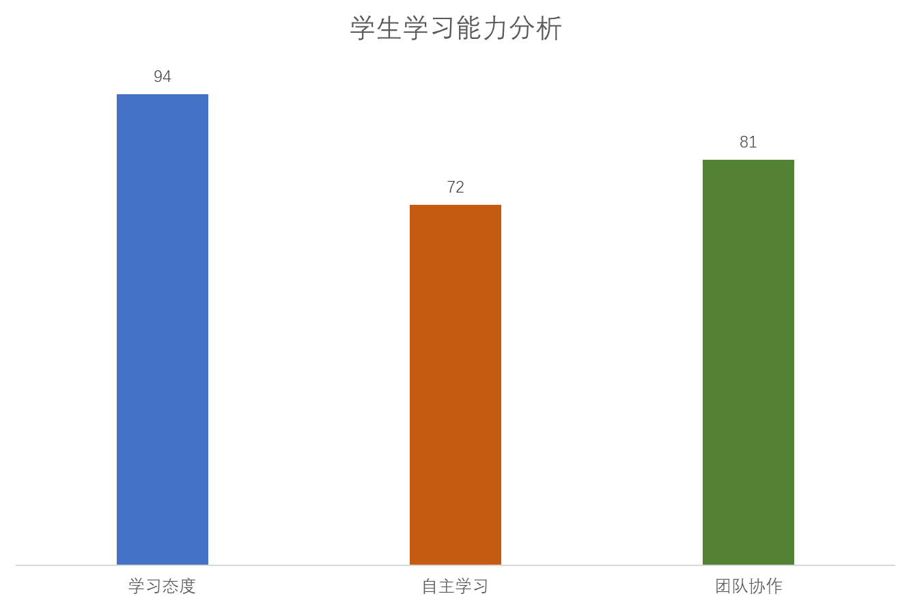
 |  | 学生已有基础分析 | 前期学生已经学习了《人体解剖生理学》等基础课程，有35%学生对胰岛素有一些了解，有52%的学生对这部分内容不了解。 |  |  |  |  | 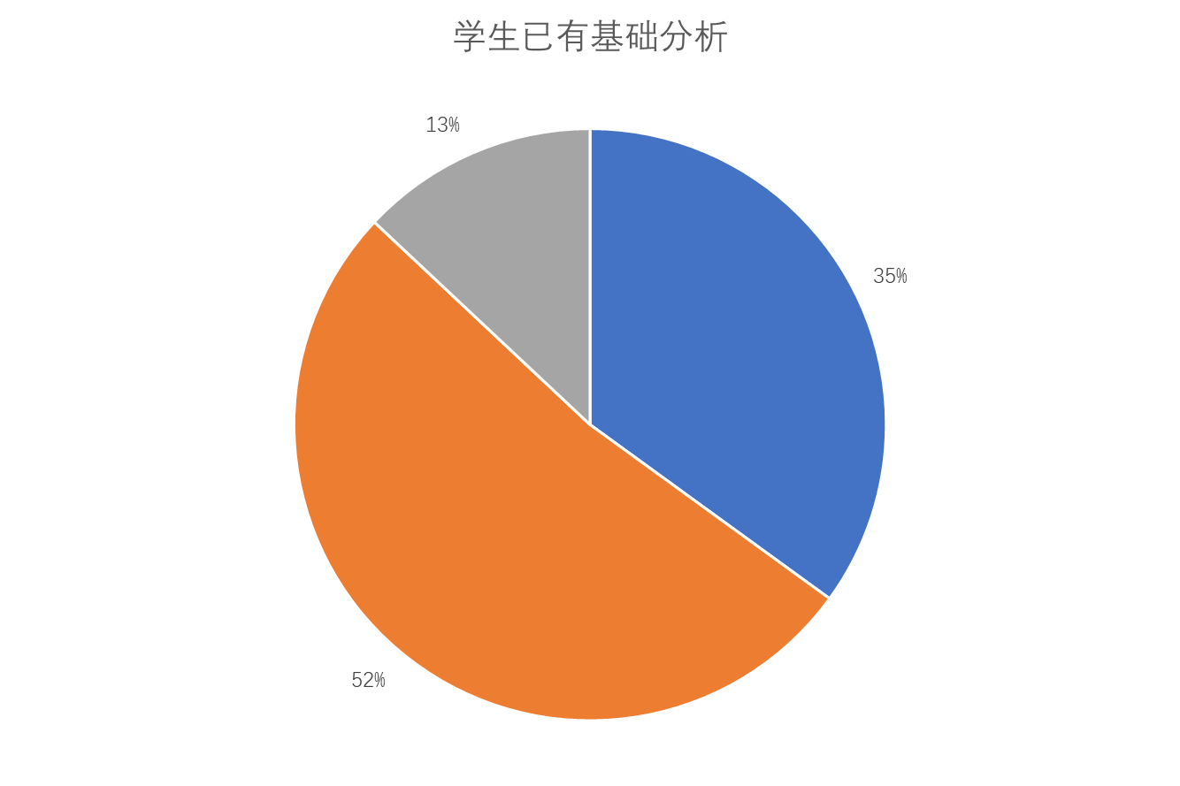
 |  | 学生学习需要分析 | 通过对胰岛素相关治疗方案和不良反应的学习，理解并能够指导患者合理使用胰岛素，预防相关不良反应的发生，对保障患者用药安全、养成良好用药习惯，构筑合理、安全用药屏障有重要意义。
教学目标 |  | 知识目标 | 1.能说出胰岛素的临床应用、不良反应、给药途径；  2.理解胰岛素相关治疗方案。
 |  | 能力目标 | 1.能够为I型糖尿病患者提供个性化用药指导；  2.能运用相关知识指导患者规避胰岛素相关不良反应的发生。
 |  | 素质目标 | 1.教育学生关爱患者，树立“以患者为中心”的思想；  2.培养学生安全用药意识和敬佑生命、爱岗敬业的精神，以及严谨求实、精益求精的工作态度。
教学重点 |  | 胰岛素的临床应用和不良反应 |  | 解决  措施 | 教师发布任务→课前自学准备→小组探究→完成学习任务→案例导入→教师讲解→学生练习→反复强调与总结→掌握重点
教学难点 |  | 胰岛素用药指导 |  | 解决  措施 | 知识迁移→小组探讨→情景演练→分析纠错→课后实践→突破难点
教学方法 |  | 采用案例教学法、任务驱动法、小组探究法等，进行情景演练和小组讨论互评等加强学生对知识巩固和延伸。
教学资源 |  | 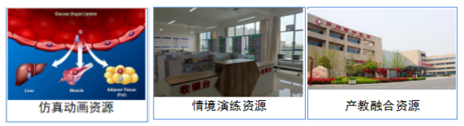
教学  流程图 |  | 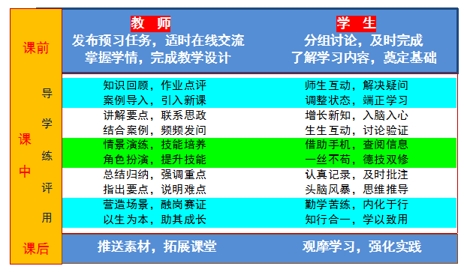
教学实施
教学  环节 |  | 教学  内容 |  | 教学组织 |  |  |  |  |  | 设计意图及  资源手段
 |  |  |  | 教师活动 |  |  | 学生活动 |  |  | 设计意图及  资源手段
课前自学 | 预习 | 预习：  ①查阅资料了解什么是糖尿病以及糖尿病的危害，将结果以文字、图片、视频等形式上传至智慧课堂。  ②思考胰岛素与血糖的关系。 |  | 1.通过智慧课堂推送课前任务；  2.登录智慧课堂查看学生作业完成情况，了解学生预习效果；  3.适时与学生交流，在有效分析掌握学生预习情况后完善教学设计。 |  |  | 1.将预习结果上传到智慧课堂；  2.及时与老师交流，解决疑问，完成预习。 |  |  | 1.意图：  ①让学生温故知新使新课顺利进行；利用任务驱动法让学生了解糖尿病和胰岛素相关知识，利于学生自主探究；  ②利用网络平台、AI等，提高学生查阅资料能力和自主学习力。  2.资源手段：  ①智慧课堂  ②任务驱动法
课中  教学 | 导  5  分钟 | 1.评价预习效果；  2.引入处方。 |  | 1.智慧课堂签到上课；  2.打开平台作业，评价学生完成情况，评价学生预习效果。  3.导入处方，引出新课。 |  |  | 1.学生签到。  2.学生分享预习结果。  3.阅读处方，思考胰岛素的临床用途。 |  |  | 1.意图：  ①通过签到提高学生遵规守纪，按时到岗的意识。  ②通过学生分享，让学生发现差距，确定前进小目标。  ③通过引入处方提高学生对本节课的兴趣，确定本节课学习目标。  2.资源手段：  ①智慧课堂  ②案例教学法
  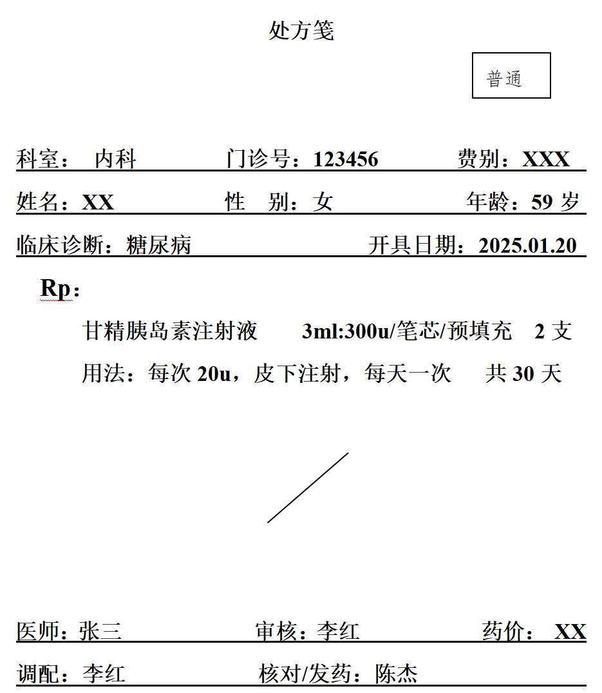
课中  教学 | 学  25分钟 | 1.胰岛素的药理作用和临床应用（10min） |  | 1.给出图片，组织学生进行小组讨论胰岛素的药理作用并总结。  2.结合执业药师资格证考点强调重点内容。 |  |  | 1.结合图片进行小组讨论；  2.分享讨论结果；  3.组间互评。 |  |  | 1.意图：  ①自主思考加小组讨论可提高学生自主探究能力；  ②培养学生团队精神和沟通交流能力；  ③对接执业药师资格证、药师岗位实现岗课证融合。  2.资源手段：  小组探究
课中  教学 | 学  25分钟 | 2.胰岛素的给药途径（5min） |  | 1.抛出问题引导学生得出胰岛素的给药途径，讲授胰岛素的注射部位；  2.介绍胰岛素注射常用工具；  3.视频展示胰岛素笔操作方法。 |  |  | 1.回答问题并在教师引导下得出胰岛素的常用给药途径；  2.了解胰岛素注射工具；  3.观看胰岛素笔操作方法视频。 |  |  | 1.意图：  ①以提问形式进行讲解，提高学生解决问题能力；  ②通过提出胰岛素注射工具，增强学生创新意识；  ③视频内容形象生动，将抽象问题具体化，有助于学生对抽象概念的理解和掌握。  2.资源手段：  ①智慧课堂  ②视频动画
课中  教学 | 学  25分钟 | 3.胰岛素不良反应（10min） |  | 1.讲授胰岛素的不良反应：  低血糖反应；过敏反应；胰岛素水肿；胰岛素抵抗；肥胖及其它。  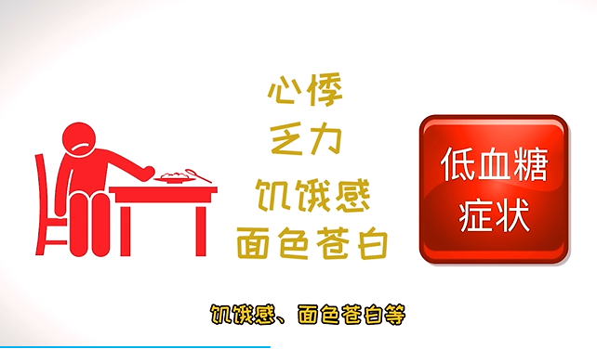  - 小组讨论低血糖防治措施。  3.案例分析：  给出案例，通过智慧课堂发起头脑风暴。 |  |  | 1.聆听教师讲解；  2.小组讨论低血糖防治措施并分享结果；  3.在智慧课堂提交案例分析答案，积极参与课堂活动。 |  |  | 1.意图：  ①通过小组讨论增强学生团队合作意识；  ②参与头脑风暴活动提高学生学习积极性；  ②通过案例分析，培养学生临床思维，提高学生发现问题解决问题的能力。  2.资源手段：  ①小组探究  ②智慧课堂
课中  教学 | 练  5  分钟 | 随堂测验（5min） |  | ①通过智慧课堂发布随堂测验；  ②讲解正确率较低的题目。 |  |  | 在智慧课堂提交随堂测验答案，积极参与课堂活动。 |  |  | 1.意图：  ①随堂测验可检测学习效果并课堂进行评价,  ②对接执业药师资格证，强化证书考试。  2.资源手段：  ①智慧课堂
课中  教学 | 用  8  分钟 | 情景演练  （8min） |  | 情景演练：  - 给出处方，组织学生进行发药和用药指导情景演练；  - 教师点评。 |  |  | 1.分组讨论并进行发药和胰岛素用药指导情景演练；  2.组间互评。 |  |  | 1.意图：  ①通过小组讨论，增强学生团队合作意识；自主推演强化学生逻辑思维能力，增强对知识的牵引和利用；  ②通过情景演练，提高学生审方和用药指导能力，对接岗位和技能竞赛，实现岗课赛证融合。  2.资源手段：  ①小组探究  ②情景演练
课中  教学 | 评  2  分钟 | 总结胰岛素的给药途径、药理作用和临床应用（2min） |  | 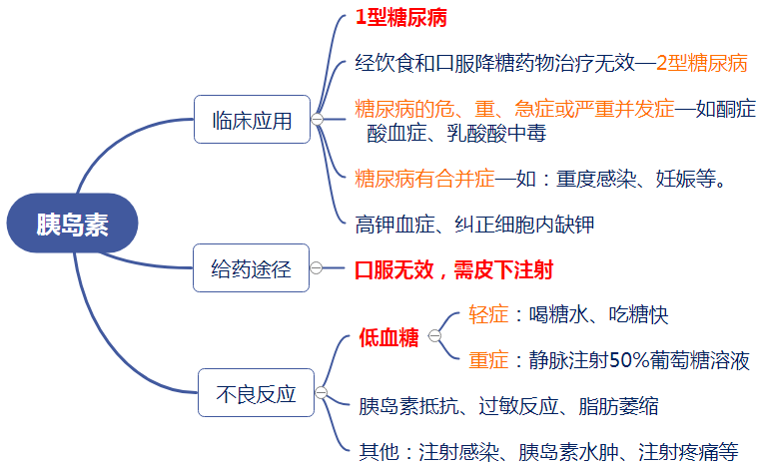 |  |  | 认真听讲、积极思考，全面理解和掌握本节课的重点和难点内容，能将理论与实践结合，学会指导糖尿病患者合理安全使用胰岛素。 |  |  | 1.意图：  ①知识回顾，强化教学重点的掌握。  ②带领学生一起复习并有机串联课堂教学的重点内容，培养学生归纳总结的能力。  2.资源手段：  ①总结归纳法  ②思维导图
课后  拓学 |  | 结合给出的案例，以小组为单位拍摄合理使用胰岛素科普视频并上传至智慧课堂。 |  | 1.智慧课堂平台发布课后作业。  2.与学生进行线上互动，密切关注学生的思想动态，及时答疑解问。 |  |  | 1.小组合作，按要求完成拓展作业。  2. 将拓展作业上传智慧课堂。 |  |  | 1.意图：  ①通过布置实践任务，引导学生积极思考和自主学习。  ②任务导向，培养学生的团队协作能力以及沟通表达能力，学会知行合一将知识应用到实践中。  ③培养学生树立关爱患者的意识以及良好的职业道德，增强社会责任感。  2.资源手段：  ①智慧课堂  ②小组协作
教学评价
评价构成 | 教学环节 | 评价要素 | 评价主体 | 评价维度
诊断性评价  20% | 课前20% | 作业完成情况10% | 智慧课堂 | 自学目标的明晰度
诊断性评价  20% | 课前20% | 小组任务完成情况10% | 教师、学生 | 合作探究的参与度  实践提升的达成度  新知学习的掌握度  学习反馈的有效度
过程性评价  60% | 课中40% | 课堂考勤10% | 智慧课堂 | 合作探究的参与度  实践提升的达成度  新知学习的掌握度  学习反馈的有效度
过程性评价  60% | 课中40% | 课堂活动（回答问题、小组讨论等）30% | 教师、智慧课堂、学生 | 合作探究的参与度  实践提升的达成度  新知学习的掌握度  学习反馈的有效度
过程性评价  60% | 课后20% | 拍摄科普视频20% | 智慧课堂 | 课后延伸的拓展度
增值评价  20% | 课中10% | 医者精神，审方技能 | 教师、学生 | 合作探究的参与度  实践提升的达成度  新知学习的掌握度  学习反馈的有效度
增值评价  20% | 课后10% | 工匠精神，用药指导 | 教师、学生 | 合作探究的参与度  实践提升的达成度  新知学习的掌握度  学习反馈的有效度
教学反思
特色创新 |  | 1.紧密对接药学服务岗位、药学技能大赛和执业药师资格证，实现岗课赛证融通。  2.以学生为中心开展教学，注重学生知识、能力和素养全面提升，并开展增值评价。
教学效果 |  | 1.学生全面树立了“以患者为中心”的药学服务理念。  2.学生基本掌握胰岛素的临床应用、给药途径和不良反应。
诊断改进 |  | 反思：学生自主探究、自主学习能力欠缺，部分学生课堂活动参与度不高。  描述：部分学生在小组合作中热衷于手机录播而逃避活动的参与。  原因分析：小组成员自主学习、自主探究的能力较差，团队协作意识差，缺乏相互协调，相互监督，未对讨论结果进行归纳整理，且缺乏临床实践经验。  改进措施：教师在课堂引入科普视频，充分利用智慧课堂发起课堂活动，提高学生学习积极性，引导学生养成自主探究的学习习惯；增加小组协作任务，培养学生团结协作精神；请临床药师进校园开展讲座等，拓展学生临床知识。

